────────── ✦ ──────────
MODULO I · GRAVIDANZA · ESERCIZIO 06
APERTURA DELLE ANCHE IN POSIZIONE DELLA FARFALLA
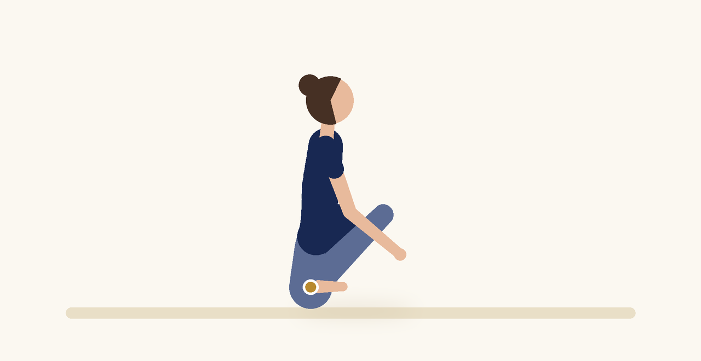
Posizione | Dosaggio | Frequenza | Livello
Seduta, piante dei piedi unite | 5 a 8 respiri, 3 serie | 1 o 2 volte al giorno | Base

1. OBIETTIVO TERAPEUTICO
Allungare gli adduttori e favorire la mobilità delle anche e il rilassamento perineale.
2. INDICAZIONE CLINICA
Gestanti con rigidità degli adduttori o della regione pelvica, preparazione al parto.
3. ESECUZIONE PASSO PASSO
1 | Siedi su un cuscino, unisci le piante dei piedi e lascia scendere le ginocchia verso l'esterno.

2 | Tieni la schiena lunga e appoggia le mani sui piedi o sulle caviglie.

3 | Inspirando, lascia rilasciare il pavimento pelvico e l'interno coscia.

4 | Espirando, allunga la colonna senza spingere le ginocchia verso il basso.

5 | Mantieni la posizione respirando lentamente.

4. PROGRESSIONE
Avvicina i talloni al bacino e aumenta la durata dei respiri.
CONSIGLIO CLINICO
Posiziona dei cuscini sotto le ginocchia se l'allungamento è eccessivo o se c'è dolore alla sinfisi pubica.

5. PRECAUZIONI
In gravidanza gli esercizi vanno proposti solo con il nulla osta del ginecologo o dell'ostetrica. Dopo la 20ª settimana evitare di mantenere a lungo la posizione supina. Interrompere subito in caso di perdite di sangue o di liquido, contrazioni regolari, capogiri, dolore addominale o pelvico, riduzione dei movimenti fetali. Evitare in caso di dolore alla sinfisi pubica o disfunzione del cingolo pelvico.

